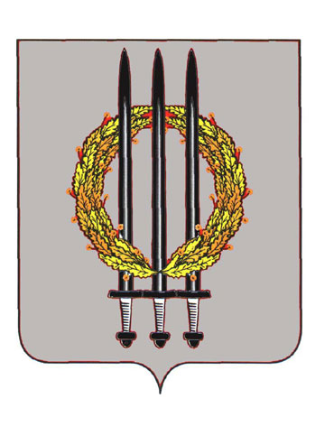

РОССИЙСКАЯ ФЕДЕРАЦИЯ
БРЯНСКАЯ ОБЛАСТЬ
КЛИМОВСКИЙ РАЙОННЫЙ СОВЕТ НАРОДНЫХ ДЕПУТАТОВ

Р Е Ш Е Н И Е

от 29 ноября 2024 г. № 7-39

О прекращении полномочий исполняющего обязанности
главы администрации Климовского района

В связи с назначением на должность главы администрации Климовского района Исаева А.С. на срок полномочий Климовского районного Совета народных депутатов седьмого созыва,

Климовский районный Совет народных депутатов решил:

1. Прекратить полномочия с 29 ноября 2024 года исполняющего обязанности главы администрации Климовского района – Рожкова Александра Николаевича.

2. Настоящее решение вступает в силу со дня его принятия.

3. Настоящее решение направить в администрацию Климовского района.

Глава Климовского района В.В. Бондаренко

